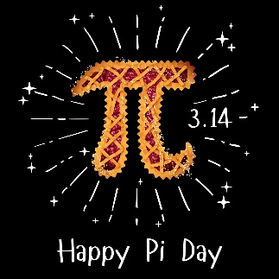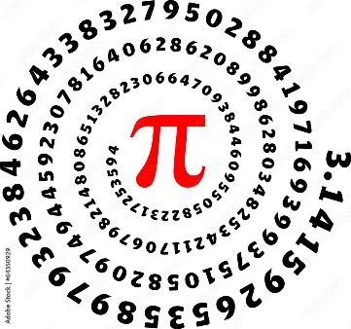

**RESULTATS**

**GRAND CONCOURS**

**« DECIMALES DE Pi »**

**Un grand BRAVO à l’ensemble des participants pour leur implication !**

Voici le classement général : chacun d’entre eux sera récompensé lors de la remise des prix.

1ère place : **……………** => **………**décimales récitées

**Les résultats sont impressionnants !!!**

2ème place : **……………**=> **……………**décimales récitées

3ème place : **……………**=> **……………**décimales récitées

4ème place : **……………** => **……………**décimales récitées

5ème place : **……………**=> **……………**décimales récitées

6ème place : **……………**=> **……………**décimales récitées

7ème place : **……………**=> **……………**décimales récitées

8ème place : **……………**=> **……………**décimales récitées

**A L’ANNEE PROCHAINE**

**POUR BATTRE LE RECORD DE 300 DECIMALES !!!**